МИНОБРНАУКИ РОССИИ
Санкт-Петербургский государственный
электротехнический университет
«ЛЭТИ» им. В.И. Ульянова (Ленина)
Кафедра МОЭВМ

отчет
по лабораторной работе №4
по дисциплине «Организация ЭВМ и систем»
Тема: Представление и обработка символьной информации с использованием строковых команд

Студент гр. 9383 |  | Гордон Д.А.
Преподаватель |  | Ефремов М.А.

Санкт-Петербург
2020
Цель работы.
Разработать программу для обработки строки на ЯВУ со inline-вставкой на языке ассемблер.

Текст задания.
Разработать программу обработки символьной информации, реализующую функции:
- инициализация (вывод титульной таблички с указанием вида преобразования и
автора программы) - на ЯВУ;
- ввода строки символов, длиной не более Nmax (<=80), с клавиатуры
в заданную область памяти - на ЯВУ; если длина строки превышает Nmax, остальные символы следует игнорировать;
- выполнение заданного в таблице 5 преобразования исходной строки с записью
результата в выходную строку - на Ассемблере;
- вывода результирующей строки символов на экран и ее запись в файл - на ЯВУ.
Ассемблерную часть программы включить в программу нa ЯВУ по принципу встраивания (in-line).
Вариант №3
Формирование выходной строки только из русских и латинских букв входной строки.

Протокол

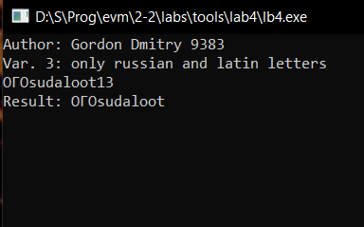

Рисунок 1 – Пример работы программы

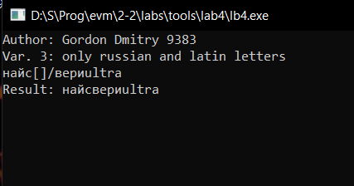

Рисунок 2 – Пример работы программы

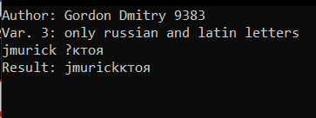

Рисунок 3 – Пример работы программы

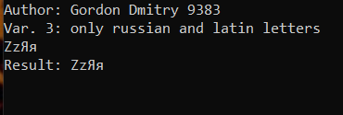

Рисунок 4 – Пример работы программы

ВЫВОДЫ

Поставленная задача была выполнена – реализована программа на ЯВУ со вставкой на языке ассемблер. Программа с помощью вставки обрабатывала строку, записывая в новую строку только русские и латинские символы. В ходе работы были использованы условные переходы.

ПРИЛОЖЕНИЕ
КОД ПРОГРАММЫ

#include <iostream>
#include <fstream>

char* foo(char* src)
{
char* newstr = new char[80 + 1];
newstr[0] = '\0';
asm(".intel_syntax noprefix\n\t"
"mov rsi, %1\n" // ????? ?????? src
"mov rdi, %0\n" // ????? ?????? newstr

"char_loop:\n" // ???? ?? ???? ???????? src
"mov al, [rsi]\n" // ?????????? ?????? ? al

"cmp al, 0\n" // ?????????? ? 0 ??????????
"je exit\n" // ???? ??? ??, ?? ???????

"cmp al, 65\n"
"jb ipp\n"
"cmp al, 122\n"
"jb latin\n"
"cmp al, 239\n"
"jb russian\n"
"ipp:\n"
"inc rsi\n"
"jmp char_loop\n"

"latin:\n"
"cmp al, 122\n"
"jg russian\n" // ?????? 'z' => ????? ??????? ??????
"cmp al, 97\n"
"jb check_latin\n" // ?????? 97 => ????????? ??? ?? ??? ? ?????????? ?? 90 ?? 97
"jmp write_char\n" // ????????? ????????
"check_latin:\n" // al > 65 ? < 97
"cmp al, 90\n" // al > 90 ? < 97
"jg ipp\n" // ??? ?? ????????, ?????? ???? ? ???? ???????
"jmp write_char\n"
"russian:\n"
"cmp al, 128\n"
"jb char_loop\n" // ???? ??? ??????? ????????? ?? ?????? ?
"cmp al, 239\n"
"jg char_loop\n" // ???? ??? ??????? ????????? ????? ????? ?

// ??? ????????? ????????

"write_char:\n"
"mov [rdi], al\n"
"inc rdi\n"
"inc rsi\n"
"jmp char_loop\n"

"exit:\n"
: "=m"(newstr)
: "m"(src)
);
return newstr;
}

int main()
{
std::cout << "Author: Gordon Dmitry 9383\n";
std::cout << "Var. 3: only russian and latin letters\n";
char source[80 + 1] = {'\0'};
//write(source);
std::cin.getline(source, 80 + 1);
char* res = foo(source);
std::cout << '\n';
std::cout << "Result: " << res;
std::ofstream out;
out.open("res.txt");
out << res;
out.close();
delete[] res;
int a;
std::cin >> a;
return 0;
}

